Приложение №4
к приказу УМВД России
по Липецкой области
от « ___ » ____________20__ г. №__

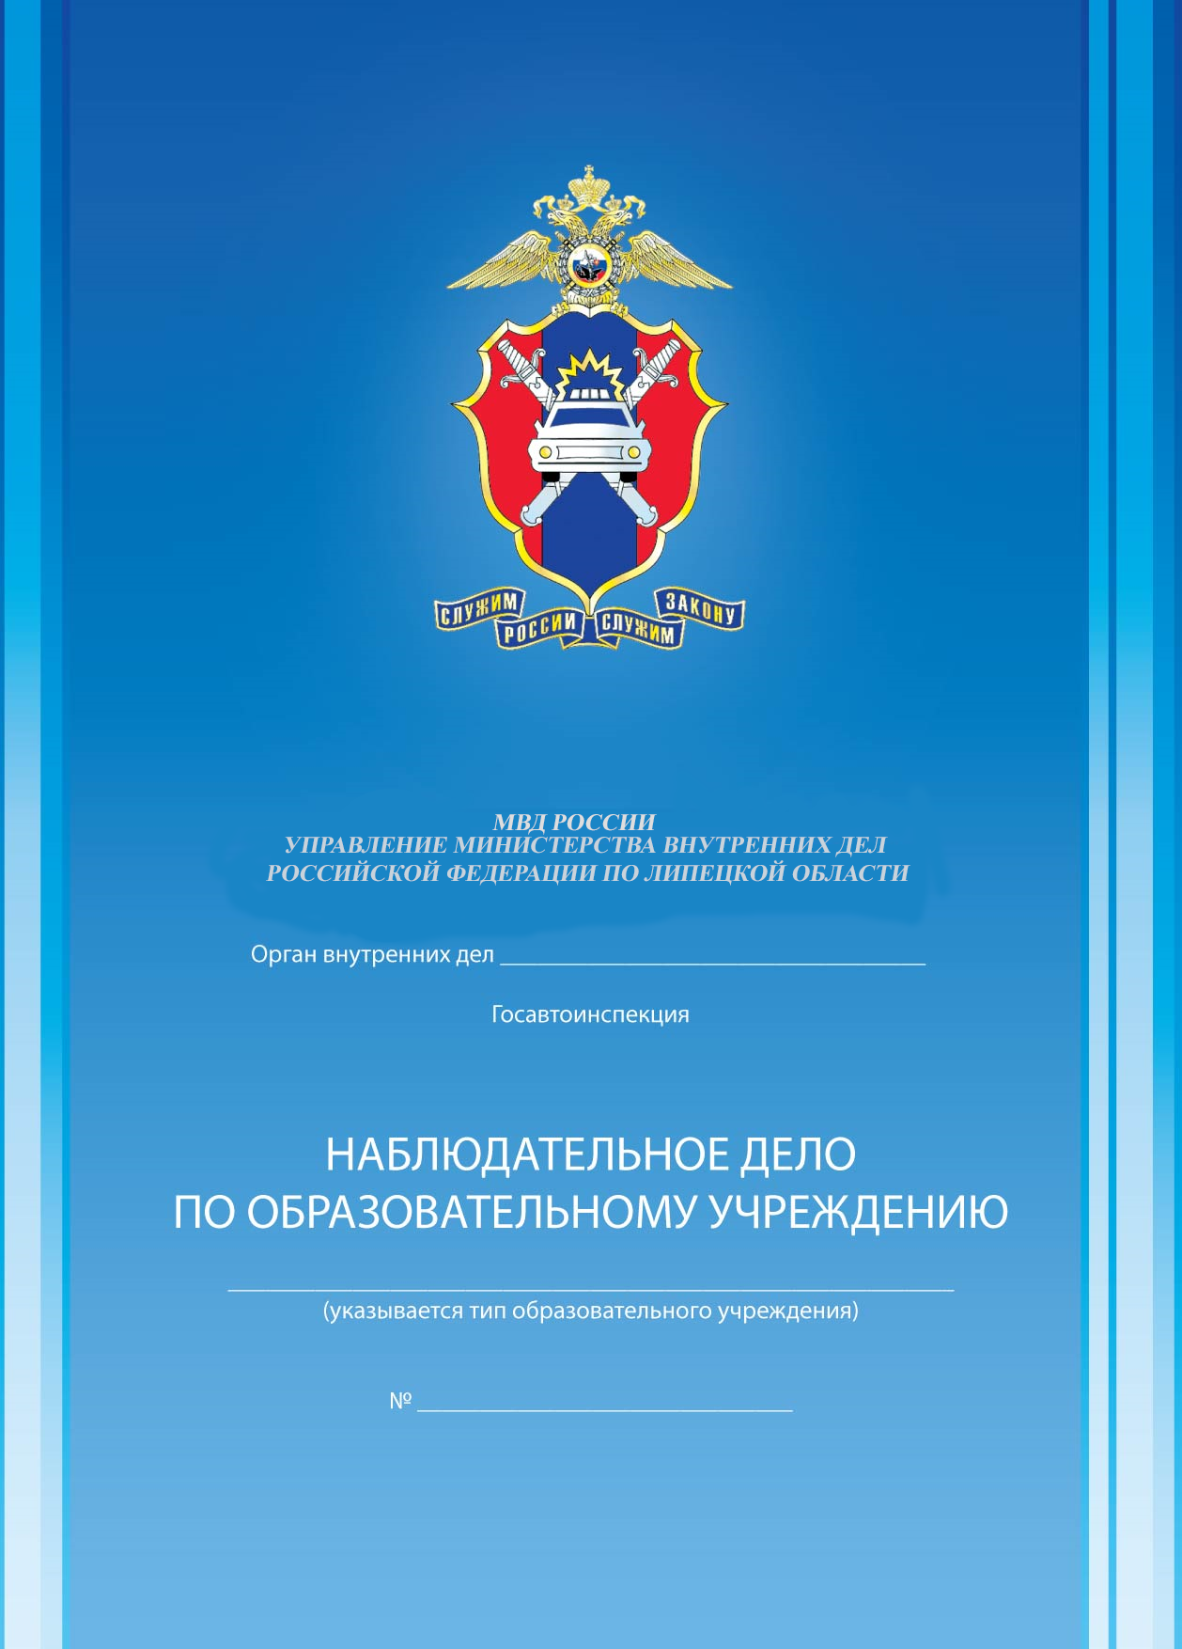

ПРАВИЛА ВЕДЕНИЯ
НАБЛЮДАТЕЛЬНОГО ДЕЛА
1. Наблюдательное дело по образовательной организации ведется на постоянной основе.
2. Наблюдательное дело по образовательной организации заполняется ответственным работником образовательной организации совместно с сотрудником Госавтоинспекции, закрепленным за данным образовательным учреждением.
3. Наблюдательное дело по образовательной организации хранится в образовательной организации, в подразделении Госавотинспекции в печатном и электронном виде.
4. Данные об образовательной организации и его администрации заполняются без исправлений и в строгом соответствии с графами наблюдательного дела. В случае изменения данных поправки вносятся так, чтобы видны были предыдущие записи.
5. План-схема прилегающей улично-дорожной сети наносится на лист бумаги с применением чертежных инструментов и глазомерного масштаба. На плане-схеме должны быть отражены все прилегающие к образовательной организации дороги, улицы, перекрестки, жилые дома, торговые точки и др., которые могут прямо или косвенно служить источником опасности для учащихся этой школы. Также на нем должны быть схематично нанесены все дорожные знаки, светофоры, дорожная разметка и особо выделены места наиболее массового перехода проезжей части учащимися этой школы. Краткая характеристика плана-схемы должна содержать в себе количество транспорта (примерное), проезжающего во всех направлениях возле школы в разное время суток по улицам и дорогам, обозначенным на плане-схеме; маршруты, номера и регулярность движения общественного транспорта, имеющего отношение к расположению образовательного учреждения; степень опасности расположенных вблизи гаражно-строительных кооперативов, частных застроек, зеленых насаждений, торговых точек, автозаправок, строительных и других объектов, влияющих на безопасность дорожного движения.
6. Количество классов и учащихся образовательной организации, характеристика кабинетов, уголков, учебных площадок, отрядов юных инспекторов движения и их деятельности, состояние дорожно-транспортного травматизма и учет мероприятий по предупреждению и профилактике детского дорожно-транспортного травматизма учебно – методическая и другая информация обновляются на постоянной основе заполняются постоянно в соответствии с имеющимся содержанием.
7. Обследование образовательной организации проводится не реже одного раза в год, а также по каждому случаю ДТП. По результатам обследования составляется соответствующий акт в 2-х экземплярах, первый из которых находится в образовательной организации, второй - в подразделении Госавтоинспекции. Информация о результатах обследования заносится в Наблюдательное дело образовательной организации.
8. Результатом акта обследования должно быть представление сотрудника Госавтоинспекции на устранение выявленных недостатков, которое администрация образовательной организации реально выполнит в указанные сроки, о чем делается соответствующая запись в наблюдательном деле.
ИНФОРМАЦИЯ ОБ ОБРАЗОВАТЛЬНОЙ ОРГАНИЗАЦИИ

1. Наименование образовательной организации _МБОУ им.Л.Н.Толстого филиал в с.Домачи Лев- Толстовского муниципального района Липецкой области
________________________________________________________________________________________________________________________________

2. Адрес 399873 Липецкая область Лев-Толстовский район с.Домачи ул.Школьная д.14 ________________________________________________________
________________________________________________________________________________________________________________________________

3. Заведующий филиалом:
Ф.И.О. __Кузовлева М.Б___________________________
Телефон: рабочий (847464) 361-54__________________
домашний __(847464) 2-25-92______________
мобильный __8-920-508-75-70________________

4. Зам. директора по учебной работе:
Ф.И.О. _______-__________________________________
Телефон: рабочий __-_____________________________
домашний ___-____________________________
мобильный _____-__________________________

5. Зам. директора по воспитательной работе:
Ф.И.О. _____-____________________________________
Телефон: рабочий ____-___________________________
домашний ____-___________________________
мобильный ____-___________________________

6. Инструктор-организатор по безопасности дорожного движения:
(ответственный работник образовательной организации)

Ф.И.О. __Марчева Г.А_____________________________
Телефон: рабочий __(847464) 361-54________________
домашний __(847464) 41134_____________
мобильный __89046906253_________________

7. Руководитель отряда ЮИД:
Ф.И.О._______Марчева Г.А________________________

Телефон: рабочий __(847464) 361-54________________
домашний __(847464) 41134_____________
мобильный __89046906253____________

8. Должность, звание, Ф.И.О.
закрепленного сотрудника ГИБДД __-____________________________
________________________________________________________________________________________________________________________________
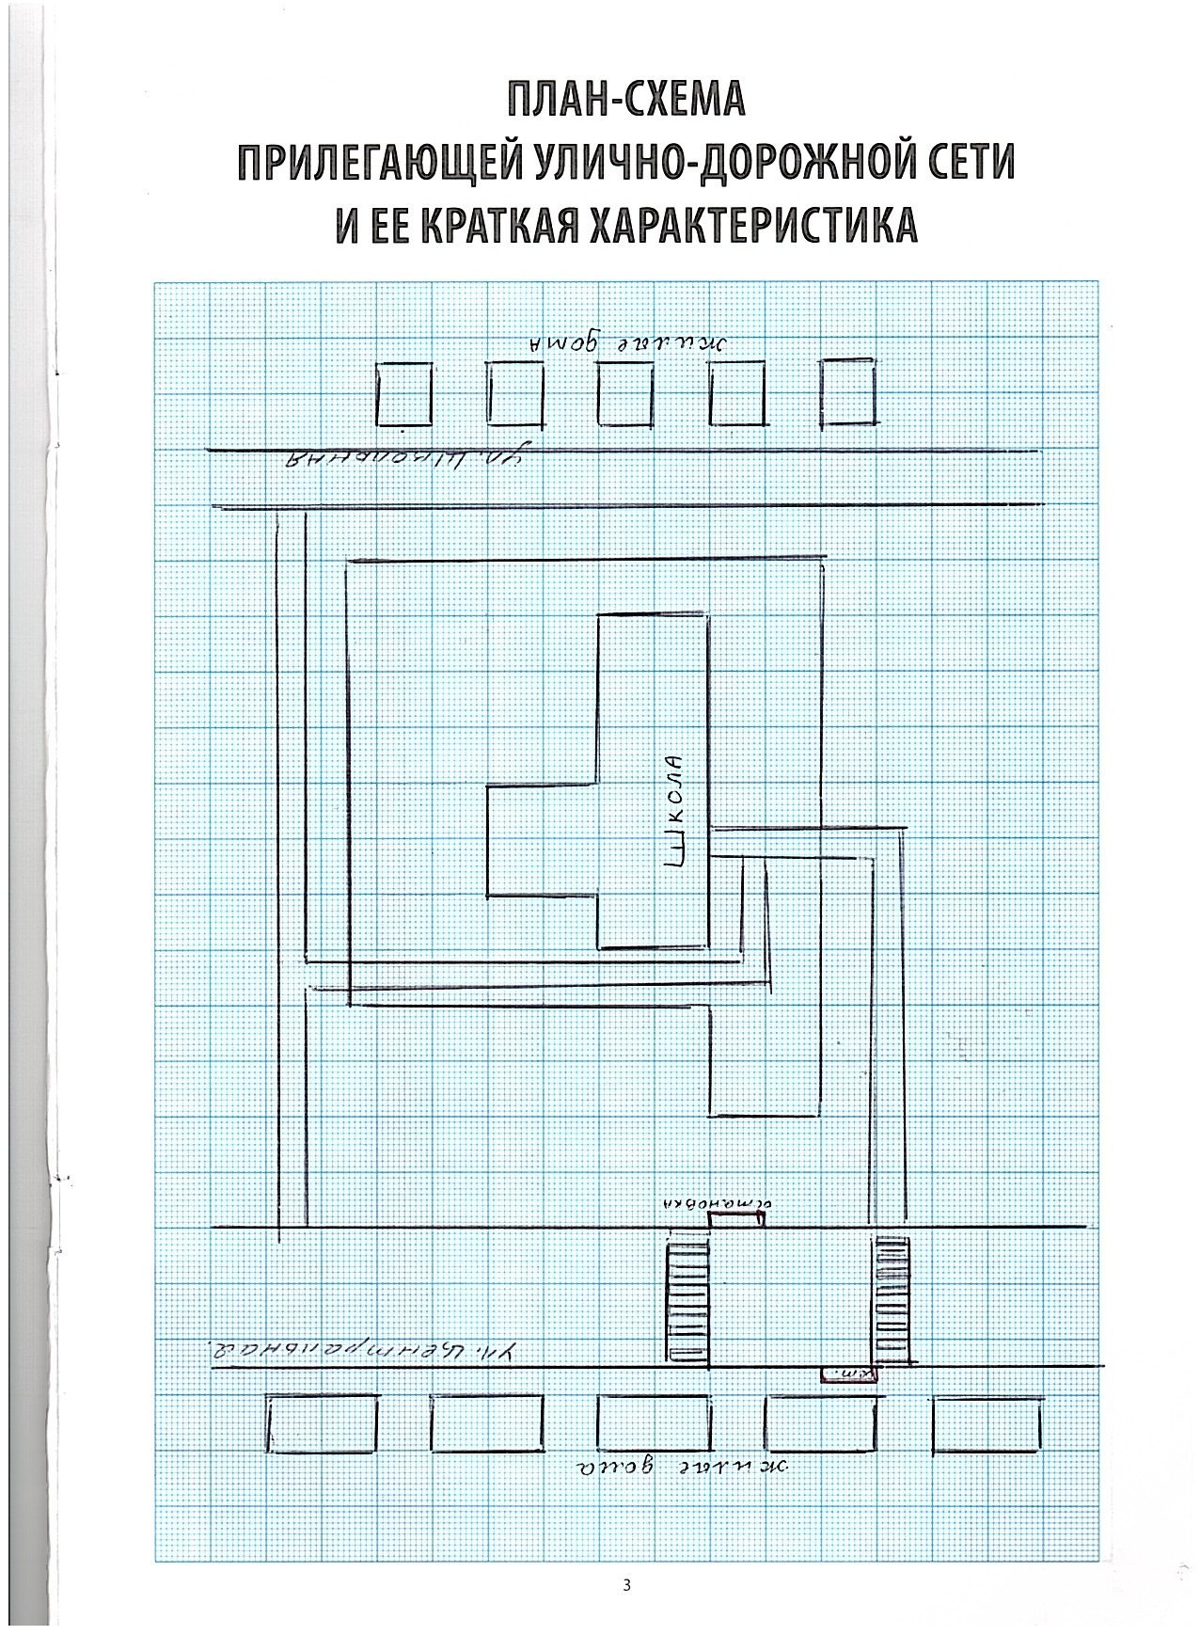

№  п/п | Классы | Количество классов/Число учащихся
№  п/п | Классы | 2017-2018 гг. |  | 20____г. |  | 20____г. |  | 20____г. |  | 20____г.
1 | 1-е | 1 | 2
2 | 2-е | 1 | 3
3 | 3-е | 1 | 6
4 | 4-е | 1 | 3
5 | 5-е | 1 | 6
6 | 6-е | - | -
7 | 7-е | 1 | 3
8 | 8-е | 1 | 2
9 | 9-е | 1 | 3
10 | 10-е | - | -
11 | 11-е | - | -
Всего |  | 8 | 28

1. Общие сведения
1.1. Наличие приказа образовательной организации (№, от какого числа) о назначении ответственного за работу по организации обучения детей ПДД и профилактике детского дорожно-транспортного травматизма (Ф.И.О., должность, телефон) __Приказ №135 от 30.08.2017г, Марчева Галина Александровна, учитель ОБЖ, тел. 8 904 690 62 53
____________________________________________________________________________________________________________________________________________________________________________________________________________________________________________________________________________________________________________________________________________________________________________________________________________

1.2. В каких классах организуется работа по обучению детей основам дорожной безопасности:

а) 1-4 классы____________________________________________________
б) 5-8 классы ____________________________________________________
в) 9-11 классы ___________________________________________________
г) с 1 по 9 классы С 1 – по 9 классы
д) во всех параллелях _____________________________________________

1.3. Сколько преподавателей основ дорожной безопасности прошли переподготовку с целью повышения квалификации и где _: 0
____________________________________________________________________________________________________________________________________________________________________________________________________________________________________________________________________________________________________________________________________________________________________________________________________________

1.4. Наличие раздела по предупреждению детского дорожно-транспортного травматизма в общешкольном плане воспитательной работы и планах классных руководителей, его выполнение
___В общешкольном и классных планах по воспитательной работе есть раздел_ПДД, мероприятия, соответственно этим планам, в школе проводятся.______________________________________________________

1.5. Наличие отдельного/совместного с Госавтоинспекцией плана по профилактике детского дорожно-транспортного травматизма, его выполнение Имеется_____________________________________________________________________________________________________________________________
2. Учебно-методическое обеспечение
2.1. Обучение основам дорожной безопасности:

а) российский стандарт (компонент): -________________________________
б) региональный стандарт (компонент): -______________________________
в) образовательный стандарт (компонент): __________________________
г) указать иное: __________________________________________________
________________________________________________________________

2.2. Количество часов, отведенных на обучение основам дорожной безопасности в классах:

1 кл. | 5ч | 2 кл. | 6 ч | 3 кл. | 7 ч | 4 кл. | 7 ч | 5 кл. | 10 ч | 6 кл. | -нет класса
7 кл. | 10 ч | 8 кл. | 11 ч | 9 кл. | 11 ч- | 10 кл. | - | 11 кл.

2.3. Обеспеченность учащихся учебниками и рабочими тетрадями:

10% 20% 30% 40% 50% 60% 70% 80% 90% 100%

2.4. Обеспеченность учащихся дополнительным информационным материалом::10%

10% 20% 30% 40% 50% 60% 70% 80% 90% 100%

2.5. Ежедневные пятиминутные беседы-напоминания о соблюдении ПДД проводятся на последнем уроке в классах _проводятся___________________
________________________________________________________________
не проводятся в классах (причина) __________________________________
________________________________________________________________________________________________________________________________

2.6. Наличие у учащихся 1 – 5-х классов в дневниках индивидуальных схем безопасного пути в школу и Памятки юного пешехода и пассажира
_Имеются______________________________________________________________________________________________________________________________________________________________________________________________

2.7. Дата и результаты проверки классных журналов: 23.11.17; 11.01.18; 12.03.2018 г.
________________________________________________________________________________________________________________________________

2.8. Использование школьных печатных средств информации, радиовещания и т.п. Используем газеты ДДП, интернет ресурсы.
_________________________________________________________________

3. Наглядно-дидактическое обеспечение
3.1. Наглядный и дидактический материал, имеющийся в образовательном учреждении:

а) плакаты по ПДД: _имеются_______________________________________
б) плакаты по первой доврачебной помощи при ДТП: Имеются__________
в) дидактические игры: _ Имеются _________________________________
г) видеофильмы: __ Имеются ______________________________________
д) диафильмы и слайды: ____-______________________________________
е) карточки-задания по ПДД: ___ Имеются ___________________________
ж) рабочие тетради: __-____________________________________________
иная информация: _из интернета____________________________________

3.2. Диагностический материал:

а) контрольные задания: (из интернета)_____________________________
б) диагностические тесты: (из интернета) ____________________________
в) уровневые задания для самостоятельной работы учащихся:___________
иная информация: ___(из интернета)_______________________________

3.3. Методический материал для педагогов:

а) опыт работы по профилактике детского дорожно-транспортного травматизма: _-____________________________________________
б) сборники планов конспектов уроков и внеклассных мероприятий: (интернет)
в) методические рекомендации по обучению учащихся ПДД: Имеются___________
г) методические рекомендации по организации внеклассной работы с детьми по предупреждению детского дорожно-транспортного травматизма: Имеются___________________________________________________________
иная информация: вся информация из интернета._________________

4. Материально-техническое обеспечение

4.1. Кабинет по ПДД _нет__________________________________________

4.1.1. Оборудование кабинета ПДД нет______________________________
________________________________________________________________________________________________________________________________

4.1.2. Загруженность кабинета ПДД (как часто проводятся занятия по ПДД)
-______________________________________________________________
__________________________________________________________________

4.1.3. Какие классы занимаются в кабинете -_______________________

4.1.4. Имеется ли график работы кабинета _-______________________

4.1.5. Какие наглядные и учебно-методические пособия в нем имеются, как используются для проведения занятий __-_______________________
__________________________________________________________________

4.2. Уголки по БДД _Имеются_______________________________________

4.2.1. Количество уголков _2_________________________________________

4.2.2. Где располагаются __1,2 этажи_коридоров_______________________

4.2.3. Какие вопросы (рубрики) освещают: знаки дорожного движения, схемы безопасного маршрута движения школьного автобуса, приказ и списки по подвозу учащихся.

4.2.4. Периодичность обновления : 2 раза в год_______________________

4.3. Наличие площадки БДД с дорожной разметкой и комплектом знаков _
_нет__

4.3.1. Какие классы занимаются на площадке по БДД ___-_______________

4.3.2. Имеется ли график работы площадки БДД ____-__________________

5. Совместная работа образовательной организации с родителями, Госавтоинспекцией, другими ведомствами, организациями и предприятиями

5.1. Формы совместной работы образовательной организации и Госавтоинспекции Беседы с учащимися по безопасности дорожного движения____________________________________________________________________________________________________________________________ периодичность: Два раза в год________________________________________

5.2. Формы работы с родителями: родительские собрания, беседы, внеклассные мероприятия.______________________________
________________________________________________________________
периодичность: 1 в четверть, в течение учебного года.

5.3. Формы работы с другими организациями: _-_______________________
________________________________________________________________

5.4. Совместные мероприятия, проведенные с Госавтоинспекцией (общая информация) «Безопасное колесо», Олимпиада по дорожному движению «Дорога глазами детей».____________________________________________
5.5. Дата и результат обследования образовательной организации ________
________________________________________________________________

5.6. Мероприятия, проведенные с родителями (общая информация) родительские собрания, беседы______
________________________________________________________________

6. Отряд ЮИД

6.1. Дата создания отряда ЮИД 04.09.2017 г__________________________

6.2. Состав отряда ЮИД (количество детей, возраст) 10 детей, возраст 11 -15 лет

6.3. Руководитель отряда (Ф.И.О., должность) Марчева Г.А. учитель ОБЖ
________________________________________________________________

6.4. Командир отряда (Ф.И.О., класс) Котов Сергей Сергеевич 9 класс____

6.5. Наличие плана работы отряда на учебный год _Имеется___________________

6.6. Исполнение плана __+__________________________________________

6.7. Работа агитбригады ЮИД (общая информация)
проведение школьных мероприятий по ПДД__________________________

6.8. Какая работа проводится отрядом ЮИД по ПДД в близлежащих ДОУ выпуск стенгазет, обновление рубрик в уголках по ПДД, проведение классных и общешкольных мероприятий_____________________________

6.9. Организовано ли дежурство отряда ЮИД в микрорайоне образовательной организации до начала или после окончания занятий в начальных классах: Да_______________________________________ __________________________________________________________________

6.10. Какая проводится работа с нарушителями ПДД :
профилактические беседы

6.11. Какая работа проводится с учащимися, имеющими велосипеды:
беседы, участие в «Безопасном колесе», «Дорога глазами детей».
________________________________________________________________

6.12. В каких районных, городских мероприятиях отряд ЮИД принял участие (общая информация)_ в «Безопасном колесе», «Дорога глазами детей» , в конкурсе рисунков. __________________________________________________________________
________________________________________________________________

6.13. Какая работа проводится отрядом ЮИД по усовершенствованию материальной базы обучения сверстников ПДД, мастерству вождения велосипеда и т.д. «Конкурс велосипедистов» в школе с.Домачи__________________________________________________________

ОТРЯД ЮНЫХ ИНСПЕКТОРОВ ДВИЖЕНИЯ
(2017-2018 гг)
№ п/п | Ф.И.О. члена отряда ЮИД | Класс | Направление и деятельность в отряде ЮИД
1 | Котов Сергей Сергеевич | 9 | командир
2 | Поветьев Александр Николаевич | 8 | член отряда
3 | Дорошин Иван Алексеевич | 8 | член отряда
4 | Кохан Александр Вячеславович | 7 | член отряда
5 | Нистратова Дарья Николаевна | 7 | член отряда
6 | Павлова Анастасия Сергеевна | 5 | член отряда
7 | Ряховская Маргарита Сергеевна | 5 | член отряда
8 | Котов Иван Алексеевич | 5 | член отряда
9 | Хамидулов Максим Зарифович | 3 | член отряда
10 | Ряховская Виктория Сергеевна | 4 | член отряда

ОТРЯД ЮНЫХ ИНСПЕКТОРОВ ДВИЖЕНИЯ
(указывается по годам)
№ п/п | Ф.И.О. члена отряда ЮИД | Класс | Направление и деятельность в отряде ЮИД
ОТРЯД ЮНЫХ ИНСПЕКТОРОВ ДВИЖЕНИЯ
(указывается по годам)
№ п/п | Ф.И.О. члена отряда ЮИД | Класс | Направление и деятельность в отряде ЮИД
ОТРЯД ЮНЫХ ИНСПЕКТОРОВ ДВИЖЕНИЯ
(указывается по годам)
№ п/п | Ф.И.О. члена отряда ЮИД | Класс | Направление и деятельность в отряде ЮИД
ОТРЯД ЮНЫХ ИНСПЕКТОРОВ ДВИЖЕНИЯ
(указывается по годам)
№ п/п | Ф.И.О. члена отряда ЮИД | Класс | Направление и деятельность в отряде ЮИД
ДЕТСКИЙ ДОРОЖНО-ТРАНСПОРТНЫЙ ТРАВМАТИЗМ
2017-2018 гг

№ п/п | Дата  совершения ДТП | Ф.И.О.; класс; возраст учащегося | Краткое  содержание ДТП | Принятые меры
- | - | - | - | -
ДЕТСКИЙ ДОРОЖНО-ТРАНСПОРТНЫЙ ТРАВМАТИЗМ

№ п/п | Дата  совершения ДТП | Ф.И.О.; класс; возраст учащегося | Краткое  содержание ДТП | Принятые меры
ЛИСТ УЧЕТА НАРУШЕНИЙ ПДД
2017-2018 гг

№ п/п | Дата совершения нарушения | Ф.И.О.; класс; возраст учащегося | Краткое содержание нарушения | Принятые меры
- | - | - | - | -
ЛИСТ УЧЕТА НАРУШЕНИЙ ПДД

№ п/п | Дата совершения нарушения | Ф.И.О.; класс; возраст учащегося | Краткое содержание нарушения | Принятые меры
УЧЕТ МЕРОПРИЯТИЙ,
ПРОВОДИМЫХ ОБРАЗОВАТЕЛЬНОЙ ОРГАНИЗАЦИЕЙ, ОРГАНИЗАЦИЯМИ И ВЕДОМСТВАМИ ПО ПРЕДУПРЕЖДЕНИЮ ДТП СРЕДИ ДЕТЕЙ
ЗА __2017-2018__учебный год
№ п/п | Наименование мероприятия | Дата проведения | Место проведения | Количество присутствующих | Исполнители | Отметка зав фил об исполнении
1 | 2 | 3 | 4 | 5 | 6 | 7
1 | Беседа «Правила дорожного движения» | Сентябрь  2017 | школа | 1-9 кл | Классные руководители | +
2 | Презентация «ПДД для велосипедиста» | Сентябрь  2017 | школа | 1-9 кл | Марчева Г.А. | +
3 | Конкурс велосипедистов | Октябрь  2017 |  | 5 | Марчева Г.А., Коньшина Л.М. | +
4 | Конкурс рисунков «Дорога глазами детей» | Ноябрь  2017 | школа | 15 | Марчева Г.А., Лаврова М.В. | +
5 | Беседа с родителями «Безопасность детей на дорогах и при перевозке» | Декабрь  2017 | школа | 17 | Классные руководители | +
6 | Классный час «Дорожные знаки» | Январь  2018 | школа | 26 | Классные руководители | +
7 | Конкурс «Дорога глазами детей» | Февраль  2018 | МБОУ им. Л.Н.Толстого | 6 | Марчева Г.А. | +
8 | «Безопасное колесо» | Март 2018 | МБОУ им. Л.Н.Толстого | 6 | Марчева Г.А. | +
 | Беседа: «Пешеход. Советы пешеходу» | Апрель 2018 | школа | 1-9 кл | Классные руководители | +
УЧЕТ МЕРОПРИЯТИЙ,
ПРОВОДИМЫХ ОБРАЗОВАТЕЛЬНОЙ ОРГАНИЗАЦИЕЙ, ОРГАНИЗАЦИЯМИ И ВЕДОМСТВАМИ ПО ПРЕДУПРЕЖДЕНИЮ ДТП СРЕДИ ДЕТЕЙ
ЗА ___________________ ГОД
№ п/п | Наименование мероприятия | Дата проведения | Место проведения | Количество присутствующих | Исполнители | Отметка директора об исполнении
1 | 2 | 3 | 4 | 5 | 6 | 7
УЧЕТ МЕРОПРИЯТИЙ,
ПРОВОДИМЫХ ОБРАЗОВАТЕЛЬНОЙ ОРГАНИЗАЦИЕЙ, ОРГАНИЗАЦИЯМИ И ВЕДОМСТВАМИ ПО ПРЕДУПРЕЖДЕНИЮ ДТП СРЕДИ ДЕТЕЙ
ЗА ___________________ ГОД
№ п/п | Наименование мероприятия | Дата проведения | Место проведения | Количество присутствующих | Исполнители | Отметка директора об исполнении
1 | 2 | 3 | 4 | 5 | 6 | 7
УЧЕТ МЕРОПРИЯТИЙ,
ПРОВОДИМЫХ ОБРАЗОВАТЕЛЬНОЙ ОРГАНИЗАЦИЕЙ, ОРГАНИЗАЦИЯМИ И ВЕДОМСТВАМИ ПО ПРЕДУПРЕЖДЕНИЮ ДТП СРЕДИ ДЕТЕЙ
ЗА ___________________ ГОД
№ п/п | Наименование мероприятия | Дата проведения | Место проведения | Количество присутствующих | Исполнители | Отметка директора об исполнении
1 | 2 | 3 | 4 | 5 | 6 | 7
УЧЕТ МЕРОПРИЯТИЙ,
ПРОВОДИМЫХ ОБРАЗОВАТЕЛЬНОЙ ОРГАНИЗАЦИЕЙ, ОРГАНИЗАЦИЯМИ И ВЕДОМСТВАМИ ПО ПРЕДУПРЕЖДЕНИЮ ДТП СРЕДИ ДЕТЕЙ
ЗА ___________________ ГОД
№ п/п | Наименование мероприятия | Дата проведения | Место проведения | Количество присутствующих | Исполнители | Отметка директора об исполнении
1 | 2 | 3 | 4 | 5 | 6 | 7
СОДЕРЖАНИЕ

1. | Правила ведения наблюдательного дела …………………. | 1
2. | Информация об образовательной организации ………… | 3
3. | План-схема прилегающей улично-дорожной сети и ее краткая характеристика ……………………………………. | 5
4. | Количество классов и учащихся в образовательной организации …………………………………………………….. | 6
5. | Общие сведения ……………………………………………. | 7
6. | Учебно-методическое обеспечение ……………………… | 8
7. | Наглядно-дидактическое обеспечение …………………… | 9
8. | Материально-техническое обеспечение ………………… | 10
9. | Совместная работа образовательной организации с родителями, Госавтоинспекцией и другими ведомствами, организациями и предприятиями …………………………... | 10
10. | Отряд ЮИД ………………………………………………… | 11
11. | Состав отряда юных инспекторов движения……………... | 13
12. | Детский дорожно-транспортный травматизм ……………. | 18
13. | Лист учета нарушений ПДД ………………………………. | 20
14. | Учет мероприятий, проводимых образовательной организацией, организациями и ведомствами по предупреждению ДТП ……………………………………... | 22

